TOÁN
Tiết 128, Bài 82: NHÂN VỚI SỐ CÓ MỘT CHỮ SỐ (Tiết 1) – Trang 61
Thời gian thực hiện: Ngày 12 tháng 3 năm 2025

I. YÊU CẦU CẦN ĐẠT
- Biết cách đặt tính và thực hiện được nhân số có nhiều chữ số với số có một chữ số trong phạm vi 100 000 ( có nhớ 1 lượt).
- Vận dụng được kiến thức, kĩ năng về phép nhân đã học vào giải quyết một số tình huống gắn với thưc tế.
- Chủ động học tập, tìm hiểu nội dung bài học. Biết lắng nghe và trả lời nội dung trong bài học.
- Có ý thức giúp đỡ lẫn nhau trong hoạt động nhóm để hoàn thành nhiệm vụ.
II. ĐỒ DÙNG DẠY HỌC
1. Giáo viên
- Kế hoạch bài dạy, bài giảng Power point.
- SGK và các thiết bị, học liệu phụ vụ cho tiết dạy.
2. Học sinh
- Bảng con, VBT.
III. HOẠT ĐỘNG DẠY HỌC
TG | Hoạt động của giáo viên | Hoạt động của học sinh
3P | - Hoạt động mở đầu:  * Khởi động:
 | - GV tổ chức trò chơi để khởi động bài học.  + Câu 1:  + Câu 2:  + Câu 3:  - GV Nhận xét, tuyên dương.  - GV dẫn dắt vào bài mới | - HS tham gia trò chơi  +  +  +  - HS lắng nghe.
12P | 2. Khám phá:
 | *Hoạt động 1: Nhân số có nhiều chữ số với số có một chữ số có nhớ 1 lượt:  - GV viết các dạng phép nhân và yêu cầu HS nêu cách tính?  a, 14 x 6 =?  - Gọi HS nêu cách tính?  - Gv chốt lại các bước thực hiện tính:  + Đặt tính: Viết 14, viết số 6 dưới số 14 sao cho đơn vị thẳng đơn vị.  + Thực hiện tính lần lượt từ phải sang trái.  14 * 6 nhân 4 bằng 24, viết 4, nhớ 2.  6 * 6 nhân 1 bằng 6, thêm 2 bằng 8, viết 8.  84  + Viết kết quả: 14 x 6 = 84  - GV chốt kết quả phép tính và cách nhân số có hai chữ số với số có môt chữ số: 14 x 6 = 84.  b, 181 x 4=?  - Gọi HS nêu cách tính?  - Gv chốt lại các bước thực hiện tính:  + Đặt tính: Viết 181, viết số 4 dưới số 181 sao cho đơn vị thẳng đơn vị.  + Thực hiện tính lần lượt từ phải sang trái.  181 * 1 nhân 4 bằng 2, viết 4.  4 * 4 nhân 8 bằng 32, viết 2, nhớ 3.  724 * 4 nhân 1 bằng 4, thêm 3 bằng 7, viết 7.  + Viết kết quả: 181 x 4 = 724  - GV chốt kết quả phép tính và cách nhân số có ba chữ số với số có môt chữ số: 181 x 4 = 724.  c, 1723 x 3 =?  - Gọi HS nêu cách tính?  - Gv chốt lại các bước thực hiện tính:  + Đặt tính: Viết 1723, viết số 3 dưới số 1723 sao cho đơn vị thẳng đơn vị.  + Thực hiện tính lần lượt từ phải sang trái.  1723 * 3 nhân 3 bằng 9, viết 9.  3 * 3 nhân 2 bằng 6, viết 6.  5169 * 3 nhân 7 bằng 21, viết 1, nhớ 2.  * 3 nhân 1 bằng 3, thêm 2 bằng 5, viết 5.  + Viết kết quả: 1723 x 3 = 5169  - GV chốt kết quả phép tính và cách nhân số có bốn chữ số với số có môt chữ số: 1723 x 3 = 5169  *Hoạt động 2: Khám phá  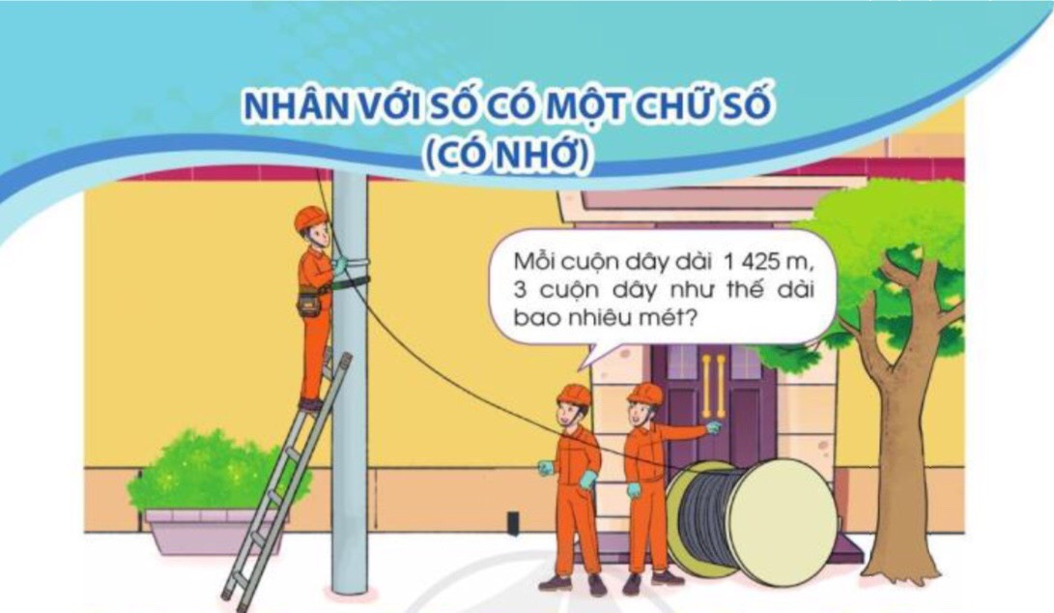  - GV yêu cầu HS quan sát tranh và nêu bài toán:  ? Muốn biết 3 cuộn dây như thế dài bao nhiêu mét ta làm phép tính gì?  - Gọi HS nêu cách tính?  - Gv chốt lại các bước thực hiện tính:  + Đặt tính: Viết 1425, viết số 3 dưới số 1425 sao cho đơn vị thẳng đơn vị.  + Thực hiện tính lần lượt từ phải sang trái.  1425 * 3 nhân 5 bằng 15, viết 5, nhớ 1.  3 * 3 nhân 2 bằng 6, thêm 1 bằng 7, viết 7  4275 * 3 nhân 4 bằng 12, viết 2, nhớ 1.  * 3 nhân 1 bằng 3, thêm 1 bằng 4, viết4.  + Viết kết quả: 1425 x 3 = 4275  - GV chốt kết quả phép tính và cách nhân số có bốn chữ số với số có môt chữ số: 1425 x 3 = 4275  => Lưu ý HS:  - Lượt nhân nào có kết quả lớn hơn hoặc bằng 10 thì phần nhớ được cộng sang kết quả của phép nhân ở hàng tiêp theo.  - Nhân rồi mới cộng với phàn nhớ ở hàng liền trước (nếu có) | - 1 HS nêu cách tính:  14  6  84  - HS lắng nghe  .  - HS ghi nhớ.  - 1 HS nêu cách tính:  181  4  724  - HS lắng nghe  .  - HS ghi nhớ.  - 1 HS nêu cách tính:  1723  3  5169  - HS lắng nghe  - HS ghi nhớ.  - HS nêu bài toán.  + HS nêu: Phép tính nhân:  1425 x 3  - 1 HS nêu cách tính:  1425  3  4275  - HS lắng nghe  - HS ghi nhớ.  - HS lưu ý.
15P | 3. Thực hành:
 | Bài 1. Tính.  - GV yêu cầu HS thực hiện phép tính (theo mẫu đã học).  - GV nhận xét, tuyên dương. | - HS làm bảng con.  - HS giơ bảng nêu cách thực hiện:  x 5293  3  15879  x 1514  6  9084  x 23182  4  92728  x 34729  2  69458  - HS lắng nghe
5P | 4. Hoạt động nối tiếp:
 | - GV tổ chức cho HS thi giải nhanh tính đúng bài toán sau:  + Bài toán: Bốn anh em sinh tư năm nay 24 tuổi. Hỏi tổng số tuổi của bốn anh em hiện nay là bao nhiêu tuổi?  - Nhận xét, tuyên dương | - HS thi đua giải nhanh, tính đúng bài toán.  - HS trình bày.  - Cả lớp nhận xét.
IV. ĐIỀU CHỈNH SAU BÀI DẠY
......................................................................................................................................
......................................................................................................................................
......................................................................................................................................

